HZ-6振动监测仪

1.简介
HZ-6振动监测仪是精密智能测控仪表,广泛应用于电力、石油、化工等部门。通过磁电式速度传感器，可对汽轮机、风机等旋转机械轴承振动绝对峰—峰值进行连续监视和测量。具有报警与停机控制信号输出。设有电流输出和RS485接口，可与计算机等设备连接。该监控仪采用80×160（mm）的通用机箱，LED数字显示,PVC彩色面膜和轻触摸键,外形美观，款式新颖，结构合理，安装简单，性能稳定，质量可靠。
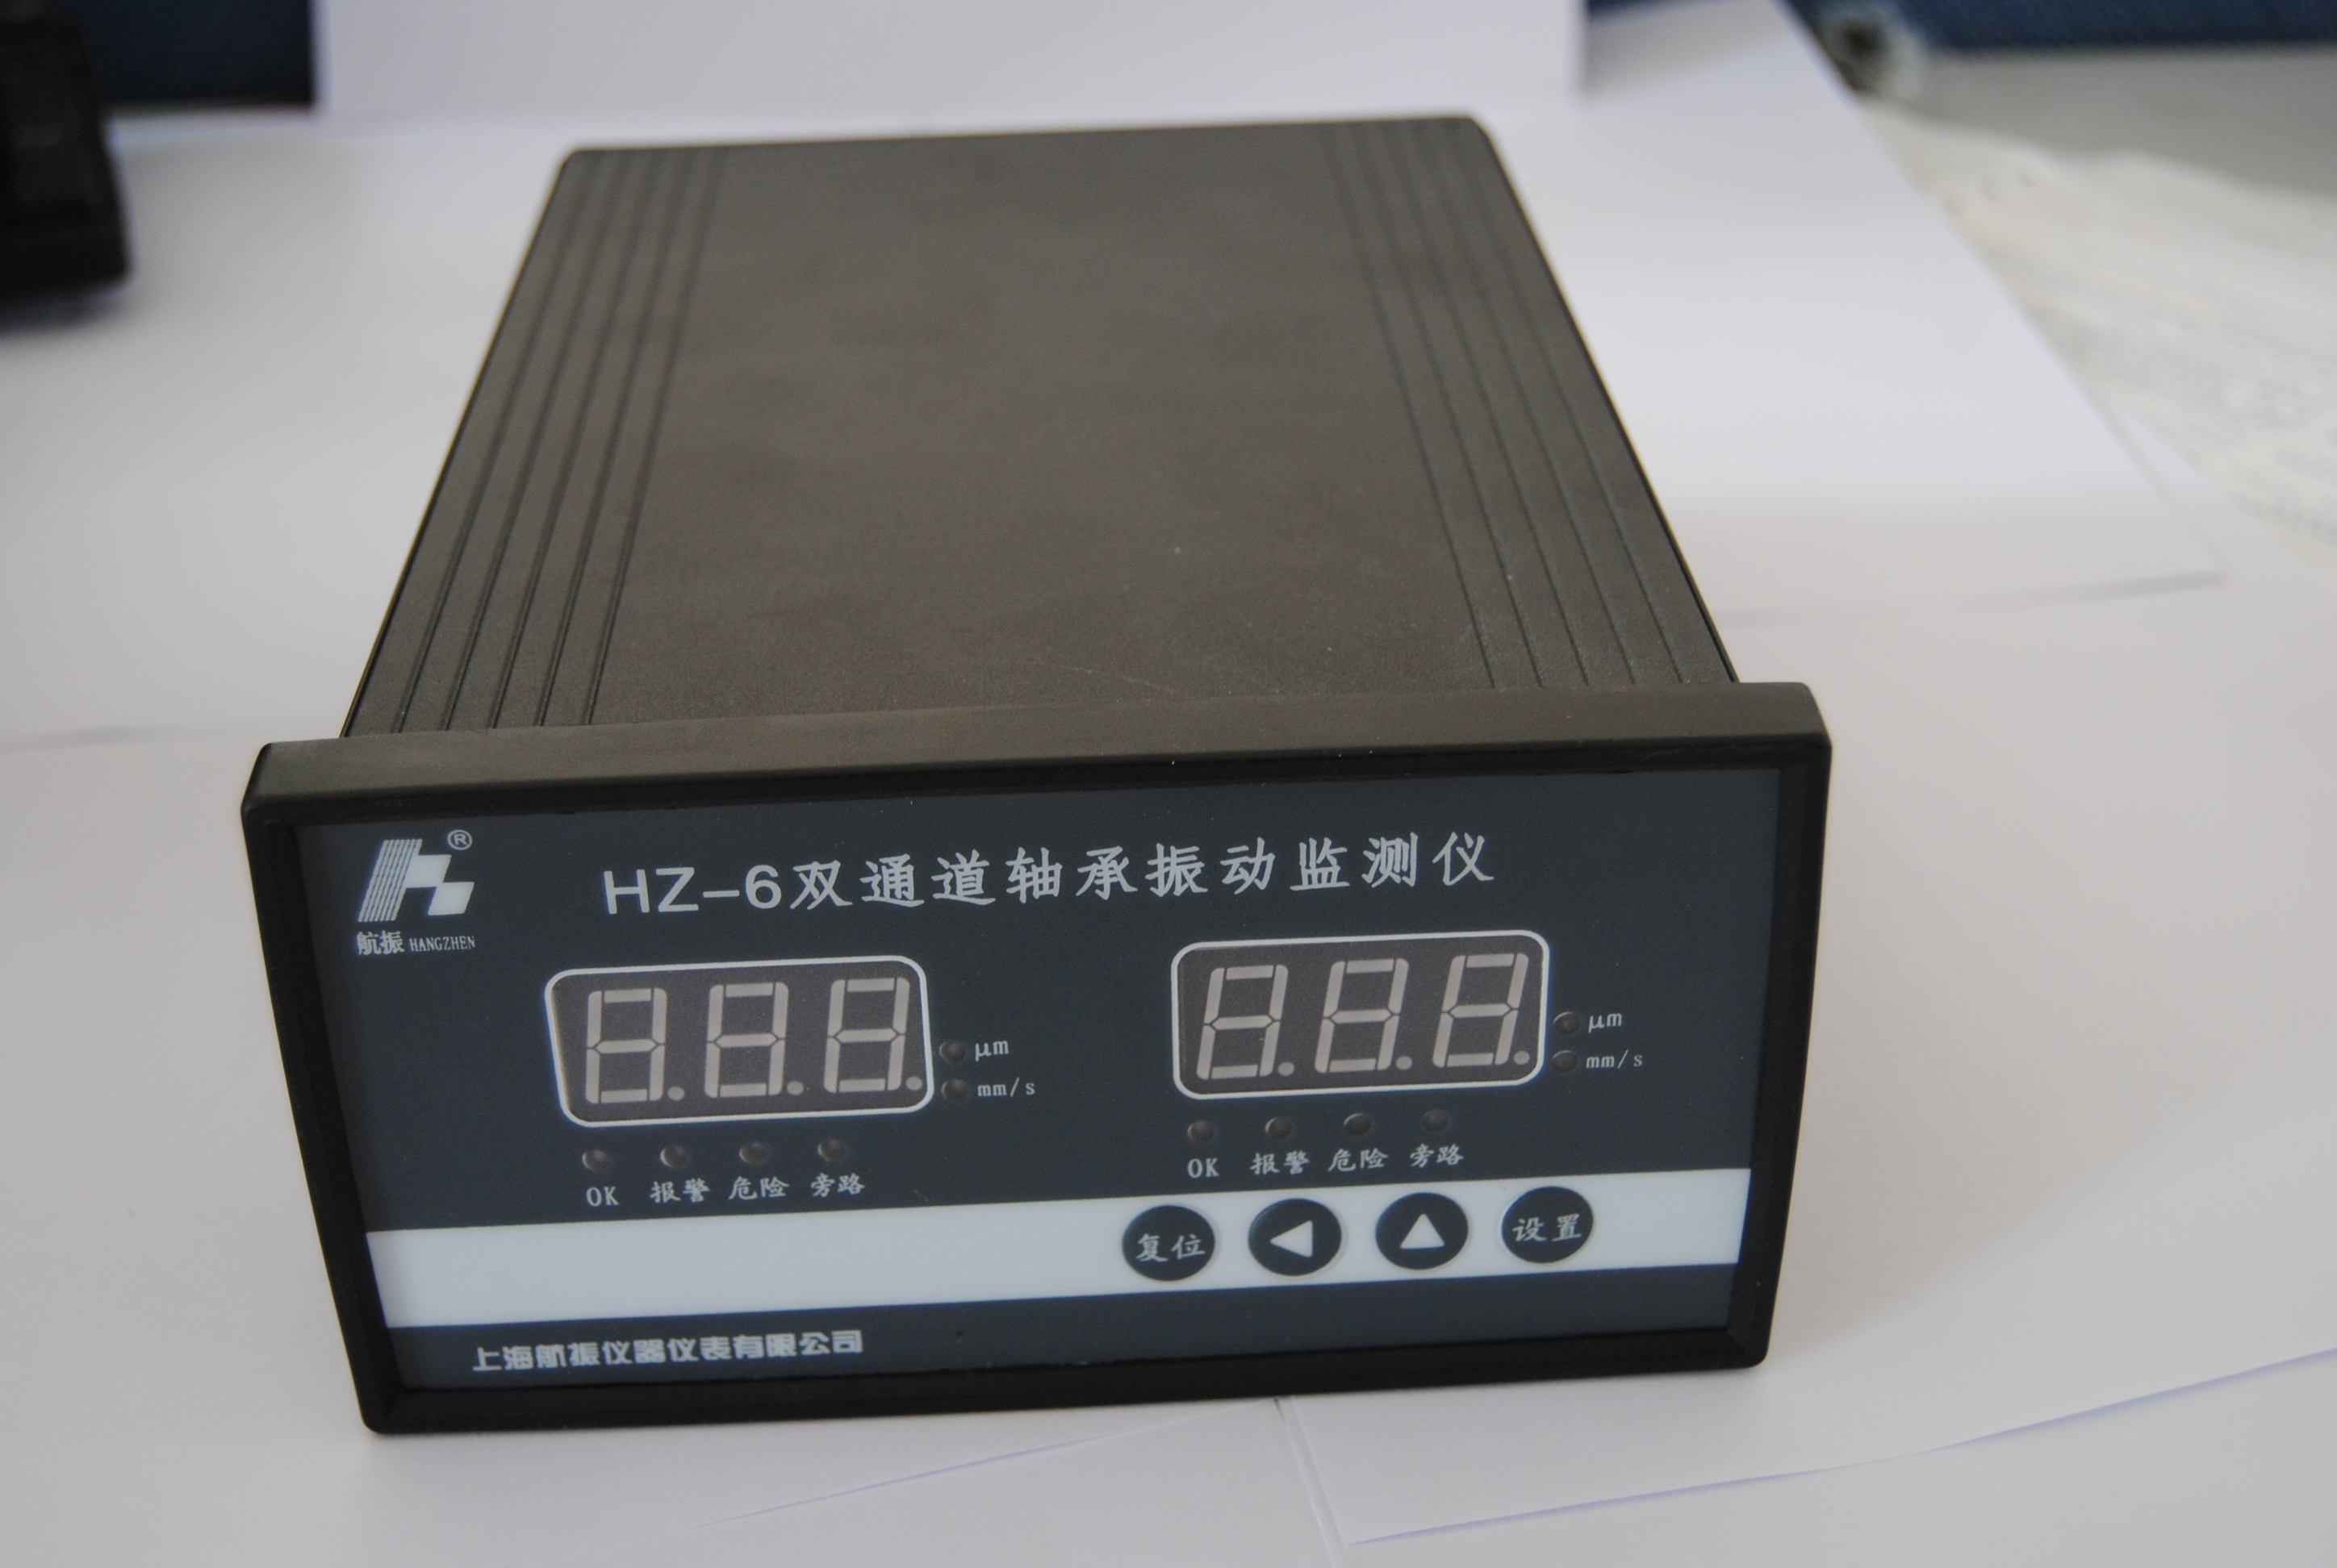
2.主要功能
2.1 具有双通道，每路均能测量显示振动幅度。
2.2 具有报警保护功能，当振动幅度超过报警设定值时，报警指示灯亮，同时在后面板输出开关信号，保护被监控设备。
2.3 两级报警设定值在测量范围内用户可通过前面板按键任意设定。
2.4 设有电流输出和RS485接口，可与计算机等设备连接。
3.技术参数
3.1 HZ-6振动监测仪
3.1.1 信号输入：HZ-892振动速度传感器
3.1.2 测量范围：幅度 0～200μm*、0～300μm、0～500μm（峰—峰值）
烈度 0～10mm/s、0～20mm/s*、0～50mm/s
可根据用户需要确定量程，* 为默认量程
可根据用户需要确定量程，* 为默认量程
3.1.3 测量精度：线性误差≤±1% （满度值）
3.1.4 显示方式：3位数码管显示
3.1.5 频 响：14～200Hz
3.1.6 频响误差：40～60Hz ≤±2%
30～120Hz ≤±4%
14～200Hz ≤±8%
3.1.7 电流输出：4～20mA（可根据用户要求调节为0～10mA）
3.1.8 通信接口：RS485
3.1.9报警接点容量：DC28V 3A
3.1.10 工作环境: 温度：-30℃～50℃ 相对湿度：≤85%
3.1.11 工作电源：交流 220VAC±30% 50Hz 功耗≤20W
3.1.12 外形尺寸：80×160×205mm（高×宽×长）
3.1.13 开孔尺寸：76×152(高×宽)
3.2 HZ892振动速度传感器
3.2.1 灵 敏 度: 20mv/mm/s
3.2.2 频 响: 10～1000Hz
3.2.3 自振频率：≈10Hz
3.2.4 测量范围： ≤2000μm(峰—峰值)
3.2.5 最大加速度：10g
3.2.6 工作环境：温 度 -30～60℃ 相对湿度 ≤90%
3.2.7 外形尺寸：φ35×80mm
3.2.8 重 量：≈0.5kg
4.操作说明
HZ-6双通道振动监测仪外形如图一所示。可同时监测Ⅰ、Ⅱ两个振动通道，上半部分为Ⅰ通道部分，设有3个数码管显示、报警Ⅰ值指示灯、报警Ⅱ指示灯、移位按钮、增加按钮、确认按钮、设置按钮。下半部为Ⅱ通道部分，设有3个数码管显示、报警Ⅰ值指示灯、报警Ⅱ指示灯。
4.1 指示灯说明
4.1.1通道Ⅰ“报警Ⅰ”指示灯：当被测值超过报警设定Ⅰ值时，该灯亮。
4.1.2通道Ⅰ“报警Ⅱ”指示灯：当被测值超过报警设定Ⅱ值时，该灯亮。
4.1.3通道Ⅱ“报警Ⅰ”指示灯：当被测值超过报警设定Ⅰ值时，该灯亮。
4.1.4通道Ⅱ“报警Ⅱ”指示灯：当被测值超过报警设定Ⅱ值时，该灯亮。
4.2 按键说明
4.2.1 “”键：称作“移位”键，每按下该键一次，选中的数码管向左移一位，选中的数码管会闪烁，循环移位。
4.2.2 “▲”键：称作“增加”键，每按下该键一次，选中的数码管数字增加1。
4.2.3 “E”键：称作“确认”键，参数设置完，按下该键，仪表存储参数后进入正常测量状态。
4.2.4 “S”键：称作“设置”键，按下该键，进入参数设置状态，可依次设置通道Ⅰ和通道Ⅱ的报警Ⅰ值和报警Ⅱ值。按“S”键，上排数码管会依次循环显示“COL”、“COH”、“C1L”、“C1H”、“PPP”分别表示“通道Ⅰ报警Ⅰ值”、“通道Ⅰ报警Ⅱ值”、“通道Ⅱ报警Ⅰ值”、“通道Ⅱ报警Ⅱ值”。

4.2.5 参数设置
4.2.5.1通道Ⅰ“报警Ⅰ”值设置：按一下“S”键，进入设置状态，上排数码管显示“COL”，下排数码管显示报警值，个位数码管闪烁，每按一下“▲”键，该位数值增加1，数值在0～9之间循环。按一下“”键，可选中十位，每按一下“▲”键，该位数值增加1，数值在0～9之间循环。按一下“”键，可选中百位，每按一下“▲”键，该位数值增加1，数值在0～9之间循环。设置完通道Ⅰ“报警Ⅰ”值，每按一下“S”键，上排数码管会依次循环显示“COL”、“COH”、“C1L”、“C1H”、“PPP”分别表示“通道Ⅰ报警Ⅰ值”、“通道Ⅰ报警Ⅱ值”、“通道Ⅱ报警Ⅰ值”、“通道Ⅱ报警Ⅱ值”、“密码”。可依次对以上值进行设置。
5.安装与接线
5.1 HZ-6振动监测仪后面板接线说明
5.1.1 Ⅰ路
输入-：信号地，接HZ-6振动速度传感器信号输出。
输入+：信号输入端，接HZ892振动速度传感器信号输出。
电流-： 4～20mA电流输出负端，与信号地相通。外接负载≤500Ω。
电流+： 4～20mA电流输出正端，外接负载≤500Ω。
报警Ⅰ：继电器输出，正常两点间为开路，即电阻为无穷大，报警Ⅰ灯亮时，继电器闭合，两点间电阻为零。
报警Ⅱ：继电器输出，正常两点间为开路，即电阻为无穷大，报警Ⅱ灯亮时，继电器闭合，两点间电阻为零。
5.1.2 Ⅱ路
输入-：信号地，接振动速度传感器信号输出。
输入+：信号输入端，接振动速度传感器信号输出。
电流-： 4～20mA电流输出负端，与信号地相通。外接负载≤500Ω。
电流+： 4～20mA电流输出正端，外接负载≤500Ω。
报警Ⅰ：继电器输出，正常两点间为开路，即电阻为无穷大，报警Ⅰ灯亮时，继电器闭合，两点间电阻为零。
报警Ⅱ：继电器输出，正常两点间为开路，即电阻为无穷大，报警Ⅱ灯亮时，继电器闭合，两点间电阻为零。
AC220V：接交流AC220V电源。
┴：机壳地，可与大地连接，绝不能与信号地连接。

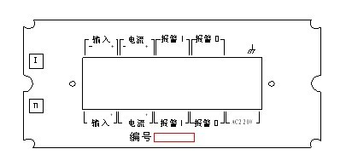
图: HZ-892振动监测仪后面板接线图
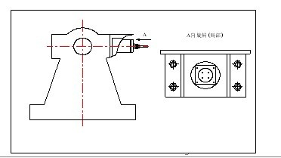

图: 保护传感器的横向档
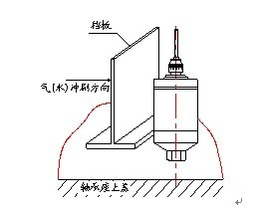
图:防止漏水漏气档板示意图
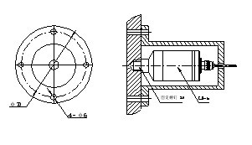

图: 磁场屏蔽罩示意图
5.2振动速度传感器安装
5.2.1 安装位置：水平或垂直安装于被测振动点上，用M10×1.5螺钉固定传感器。
5.2.2 安装要求：需安装横向档板保护传感器，见图三。若传感器安装位置受到高温蒸汽等冲刷时，需安装防护挡板，见图四，一般情况下可不加防护挡板及屏蔽罩。
5.2.3 在连接传感器的插头、插座上，对应管脚分别标有1、3、2、4,其中1与2、3与4分别短接并用。“1、2”为传感器输出的正端，“3、4”为负端，分别接至振动监测仪后面板接线端子上的讯入正端和负端，与振动监测仪的连接导线采用两芯屏蔽电缆，电缆的屏蔽层一端浮空，另一端在振动监测仪端接地。
5.3 HZ-6振动监控测安装
HZ-6振动监测仪可安装于集控室机柜上。采用侧翼板固定。
7.备注
7.1生产时，振动满量程值按200μm标定。报警Ⅰ值设定为50μm、报警Ⅱ值设定为80μm,用户如有特殊要求，请订货时说明。
7.2 本厂配用M10X1.5螺钉用来固定安装传感器。
7.3 产品保修一年，终身维修。

